playnite
如何管理电脑上的本地大量Galgame游戏或者黄油？随着司机车龄的越来越深，电脑上保存的游戏越来越多，但是存放的十分简单，自然有了管理大量游戏的需求。
有了playnite，你可以：
√启动软件后，一键启动想要游戏。即使需要模拟器也能参考教程配置，支持自定义脚本
√支持分类，标签，过滤操作
√支持记录游戏时间
√能导入游戏相关的元数据，例如游戏封面，社团，时间等。多种元数据库dlsite，steam，IGDB，实在没有信息也可以自定义
√高度自由化，可添加游戏相关链接例如攻略，可添加笔记，可快速打开文件夹便于修改存档
等等，，，，，，

相关资料

下载安装
下载网址
Playnite 使用指南：高效管理 PC 上所有游戏 - 知乎 (zhihu.com)

安装数据库和基础设置

下载网址
Playnite - video game library manager
安装过程这里省略，注意以下几点：

选择需要集成的游戏平台
如果你只是需要管理本地的游戏的话，这一步可以跳过，也不需要后续游戏账号的登录了。我这一步就是跳过的


设置中文
点击软件左上角的游戏手柄->Settings->Playnite language 。如下图
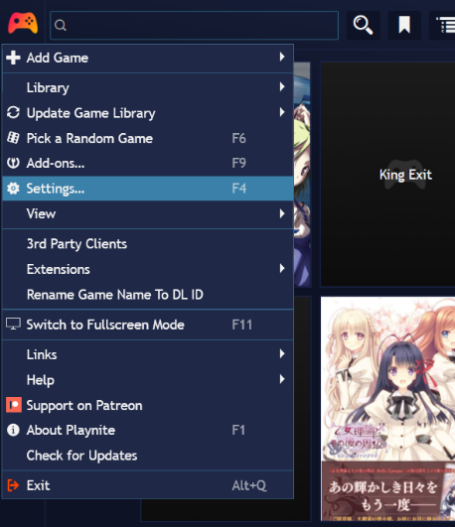

下载资料数据
在导入游戏之前首先要导入元数据库（metadata），通过这些数据库，就可以把本地的游戏与其在dlsite，steam官网上的信息关联起来，获得游戏的名字，社团，封面等等等。如果导入的游戏没有任何元数据结果，你也可以自己定制该游戏的数据
打开附加组件

在游览->数据库来源里面，搜索安装下下图所示元数据。注意如果 打开游览->库，发现是空白，请等一下，可能是在加载.
介绍一下安装的元数据库：
dlsite，fanza：一般日本游戏会用到，一般直接用dlsite库
steam：不用介绍了
IGDB,wikipedia:当上面库的检索都没有，可以试试这两个类似百科全书的库，如果实在没有就只能自己编辑导入游戏的元数据了



创建游戏文件夹
建议专门建立一个游戏文件夹，文件夹下面每个游戏单独建一个文件夹。这样方便管理，转移和整个游戏库压缩和存储。不要担心这样游戏分类好像会很乱，用playnite来管理游戏就行了。

导入游戏
无脑选择自动扫描，选定可以自动识别游戏的exe文件

对游戏直接右键->编辑，打开详细修改页面

修改游戏的打开程序名称
如果使用bat打开游戏的，在指令->路径,这里修改为对于bat文件名即可


导入元数据
元数据导入检索依据是游戏的名字，在通用->名称，确定游戏名称正确后，点击左下方的下载数据库，选择合适的数据库下载元数据


注意如果你使用的Dlsite数据库，直接放游戏名称可能是错误的结果，而使用游戏的RJ号则是百分百正确
Dlsite数据库也有放游戏的RJ号作为游戏的名称进行检索，这样保证不会检索错。
所以如果导入dlsite的游戏出错了，我一般是直接看一下dlsite网址上显示的RJ号是多少，然后直接把名字改成RJ号就不会出错了

自定义元数据
比如下面这款游戏还没有正式开售，我只能自定义元数据
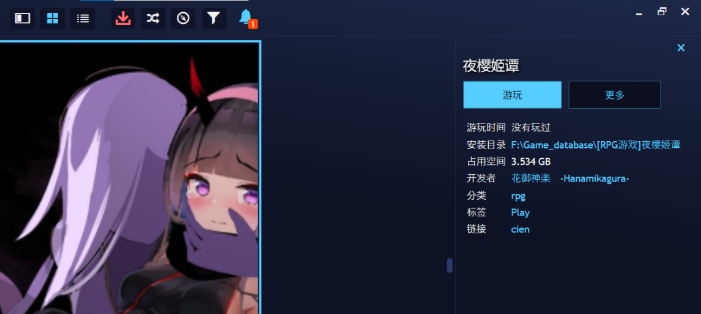

自定义背景，图标
在游戏详细->媒体这里，一般选择网络图像搜索，以该游戏为关键字搜索总能有一些能拿作图片的


自定义标签
我习惯在分类这类自己定义，而不是让数据库自动获取，让数据库获取太杂了。
然后在年龄分级这里定义分级，方便在游戏库里面区分不同分级的游戏。
个人习惯在标签这里定义游戏的优良中差，方便筛选合适口味的游戏


最后
看到收集的游戏井井有条，啊，满足！
